交通路线指南

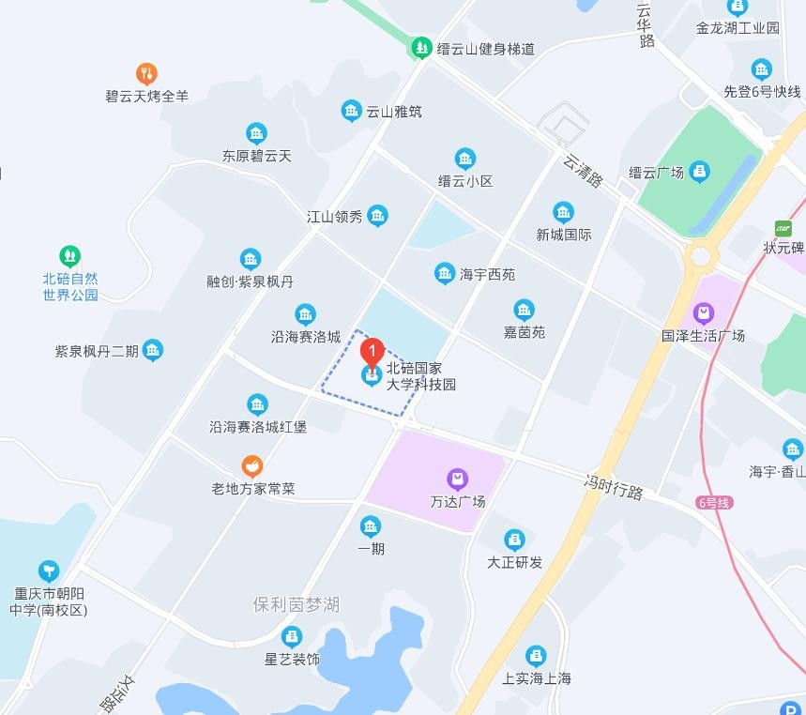
地址：重庆市北碚国家大学科技园

